**案例七 交换机的Telnet 远程登陆配置**

学生姓名： 陈华豪 学 号： 6130116238 专业班级： 网络工程161班

实验类型：□ 验证 □ 综合 □ 设计 □ 创新 实验日期： 实验成绩：

1. 实验项目名称

交换机Vlan 配置交换机的Telnet 远程登陆配置

1. 实验目的

1、通过交换机的Console 端口配置交换机管理IP 及远程登录密码。

2、掌握Telnet 方式登录并管理交换机。

3、掌握将配置文件备份到TFTP 服务器的方法。

4、掌握从TFTP 服务器恢复配置文件的方法

1. 实验原理
2. 主要仪器设备及耗材

Switch 2960 2 台；PC 4 台；直通线；交叉线。

1. 实验步骤
2. 按以下拓扑图（图7-1）在Packer Tracer 工作区中添加相应设备，完成设备连接，并按以下参数分别配置的IP 地址、子网掩码。

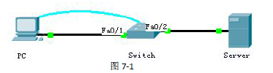

PC

IP：192.168.0.2

Submask：255.255.255.0

Server

IP：192.168.0.254

Submask：255.255.255.0

Switch

IP：192.168.0.1

Submask：255.255.255.0

小提示：当鼠标移动到工作区任何设备上后，会显示出该设备所有端口的IP 地址、网关、子网掩码等配置信息。

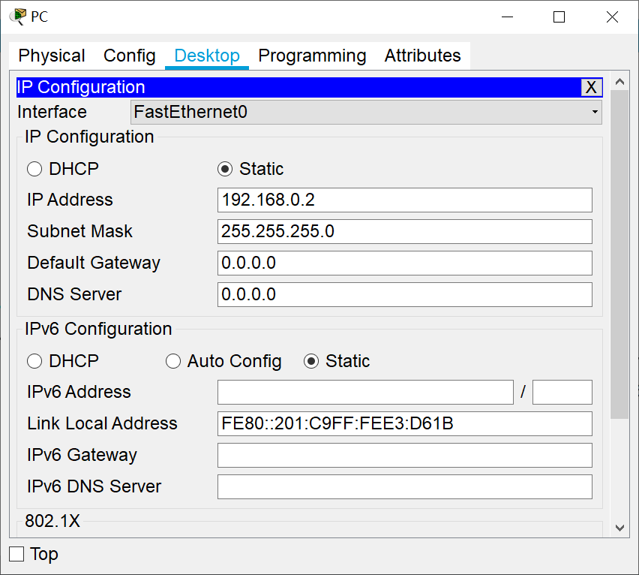

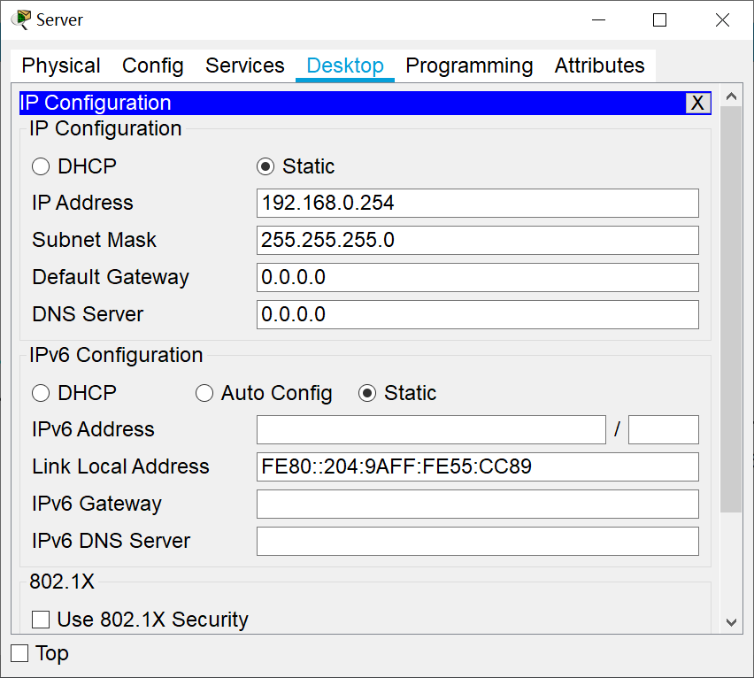

2、配置交换机主机名、管理IP 并激活端口。

通过PC 终端连接到交换机Console 端口进行相关配置：

Switch>enable

Switch#configure terminal

Switch(config)#hostname SW1 配置交换机主机名

SW1(config)#interface vlan 1 进入VLAN 1 设置

SW1(config-if)#ip address 192.168.0.1 255.255.255.0 指定交换机管理IP

SW1(config-if)#no shutdown 激活端口

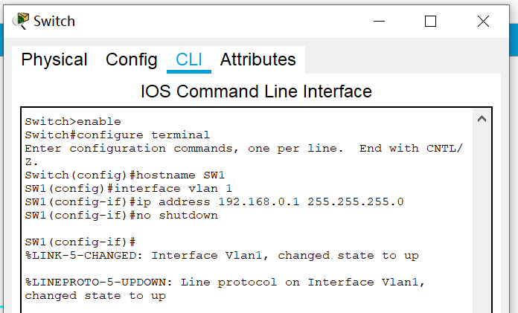

交换机配置完毕后，其状态列表应如图7-2 所示：

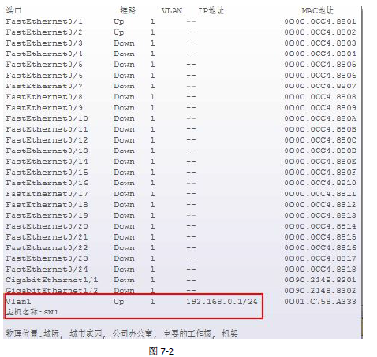

3、配置远程登录密码

设置进入特权模式密码

SW1(config)#enable password 123

设置通过Console 端口连接所需密码

SW1(config)#line console 0

SW1(config-line)#password 123

SW1(config-line)#login

设置Telnet 远程登录所需密码

SW1(config)#line vty 0 4

SW1(config-line)#password 123

SW1(config-line)#login

小提示：对于Console 和VTY 线路上配置的口令都是明文显示，可以通过“service password-encryption”用来对所有的密码进行加密。此处密码均设为“123”。

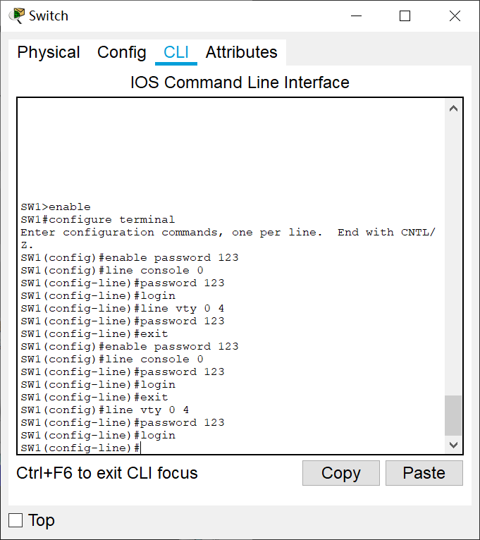

4、Telnet 方式登录并管理交换机

在PC 机中，打开“命令提示符”窗口，如图7-3 所示

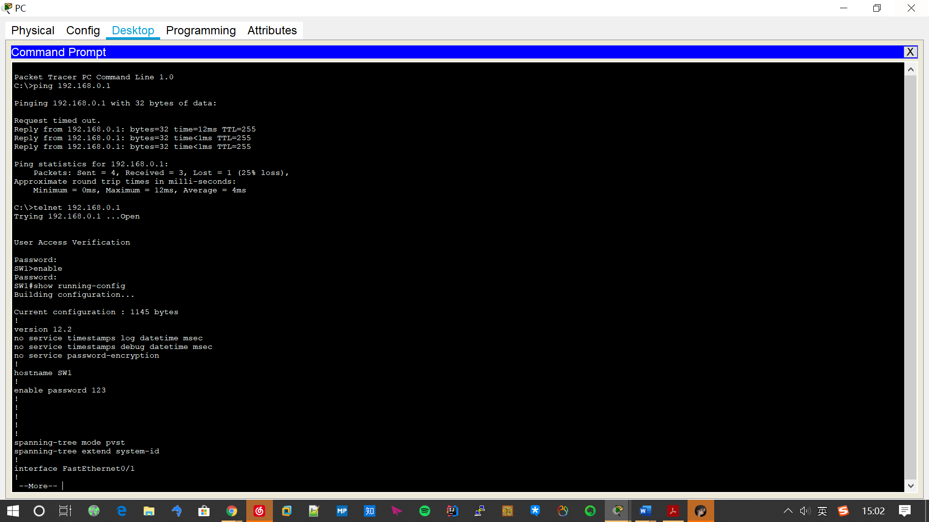

PC>ping 192.168.0.1 验证网络连通性

PC>telnet 192.168.0.1 建立连接

SW1>enable

SW1#show running-config 显示running-config 文件内容

小提示：show 命令有许多不同的参数，可用于查看配置文件内容、端口信息、VLAN 信息、MAC 地址表等各种相关配置信息。



5、将running-config 文件备份到TFTP 服务器

通过Telnet 方式连接到交换机，并将running-config 文件备份到TFTP 服务器，如图7-4 所示：

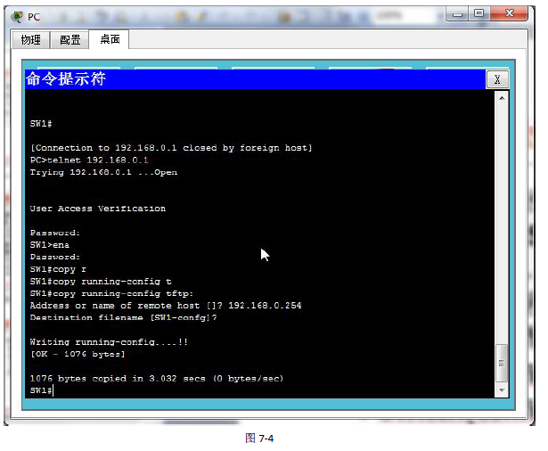

SW1#copy running-config tftp:

Address or name of remote host []? 192.168.0.254

Destination filename [SW1-confg]?

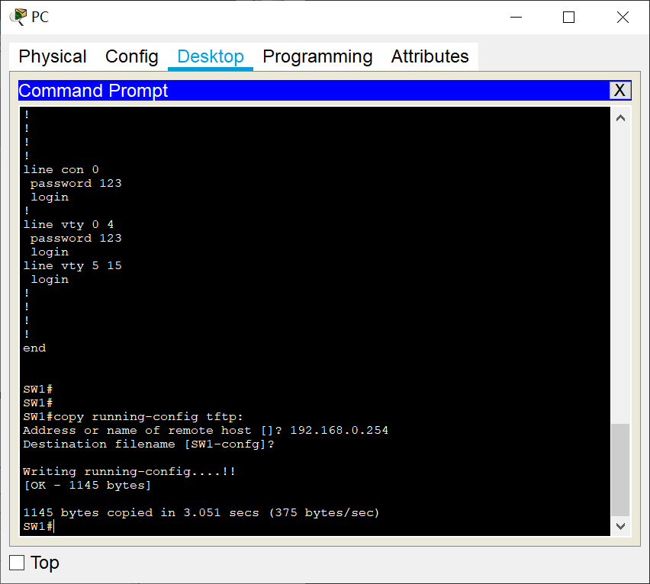

复制成功，在TFTP 服务器文件列表中可找到指定文件，如图7-5 所示：

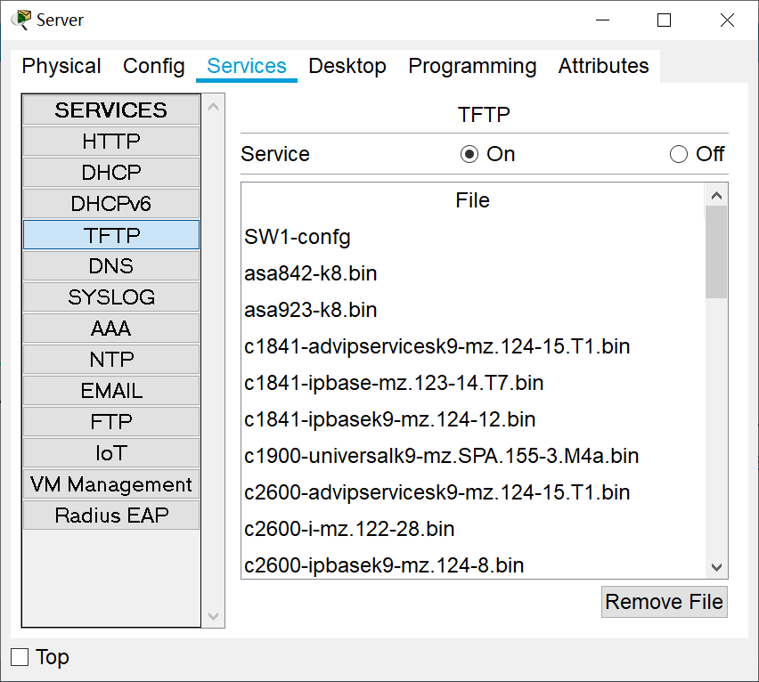

小提示：执行复制命令时，需提供TFTP 服务器IP 地址或主机地址，指定目标文件名。

6、从TFTP 服务器将配置文件恢复到running-config。

SW1#copy tftp: running-config

Address or name of remote host []? 192.168.0.254

Source filename []? SW1-confg

Destination filename [running-config]?

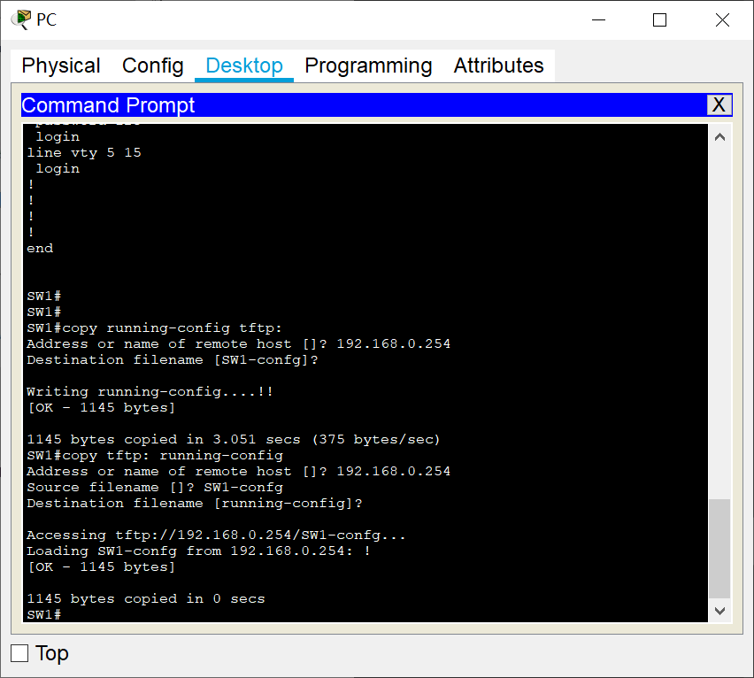

小提示：此方法也可用于从TFTP 服务器升级交换机IOS。

1. 实验数据及处理结果

同上

七、思考讨论题或体会或对改进实验的建议

八、参考资料